1. Что за единица измерения - fr?

Fr - это мера длины в css, используется в гридах. Не зависимо от того какое количество элементов у нас есть (или сколько мы захотим добавить), ширина всегда будет равномерно (в заданных параметрах) распределяться между элементами. Очень удобная мера гибкости без лишних расчетов.

1. Как можно задать грид с 5 колонками шириной по 20%? Минимум 2 способа.

grid-template-columns: 20% 20% 20% 20% 20%;

grid-template-columns: repeat(5, 20%);

1. Самостоятельно разберитесь, что такое auto-fill и auto-fit ?

Auto-fill нужен для того чтобы повторять ряд или колонку до того момента как у нас не кончится место в родительском контейнере.

Auto-fit будет работать с текущим количеством элементов, расширяя или сужая их под свободное пространство в родительском контейнере, н-р, в окне браузера это будет выглядеть всегда как завершенный ряд, как бы мы его не изменяли по ширине.

1. Как сделать такую табличку? Параметры: первая колонка шириной 100 пикселей, вторая 30%. Первая строчка высотой 200 пикселей, вторая строчка 100 пикселей.

display: grid;

grid-template-columns: 200px 30% 1fr;

grid-template-rows: 100px 30% 1fr;

1. Как сделать такое выравнивание в грид-контейнере?

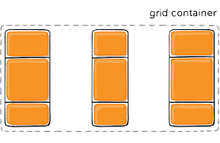

С помощью свойства justify-content: space between;

1. Что такое и как задается *grid area*?

Это сокращенная форма записи для свойств грид-элементов, задает грид-область. То есть например все эти свойства:

* grid-row-start
* grid-column-start
* grid-row-end
* grid-column-end

Задаются в краткую апись grid-area: 2 / 2 / 1 / span 3;

1. Приведите пример использования grid-template-areas

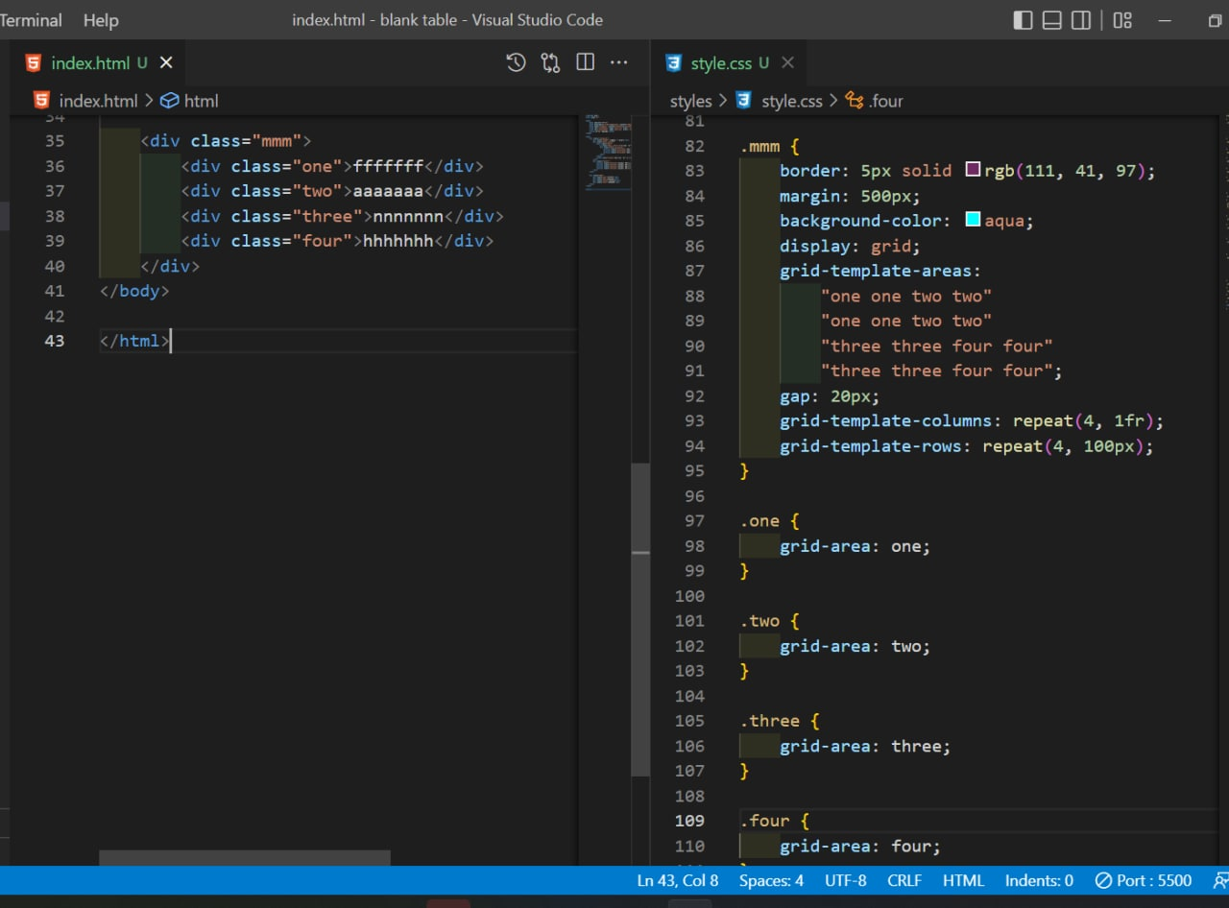

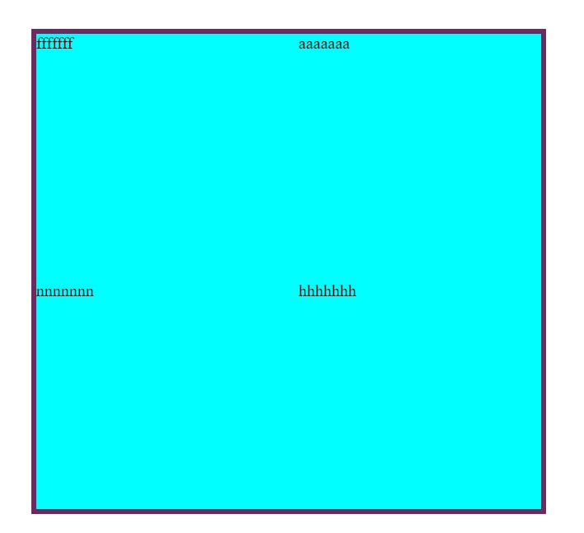

1. Каким свойством можно задать такое поведение элементов?

Я думаю с помощью auto-fit 🧐

1. Самостоятельно разберитесь, как работают именованные линии? Есть ли какие-то рекомендованные правила наименований? Если да, то какие?

Именованные линии работают также, как и нумерованные, просто вместо числа мы задаем им имена в квадратных скобках и дальше позиционируем их так как нам нужно. Остальные линии при этом могут оставаться нумерованными. Одной линии можно присваивать несколько имен. Имена должны быть даны с умом, исходя из наших потребностей. Имя может быть любым, кроме span. И лучше называть линии именами с суффиксами -end (для коненых) и -start (для начальных), н-р main-start и main-end.

1. Как проще всего задать 12 одинаковых по ширине колонок?

Display: grid;

grid-template-columns: repeat(12, 1fr);